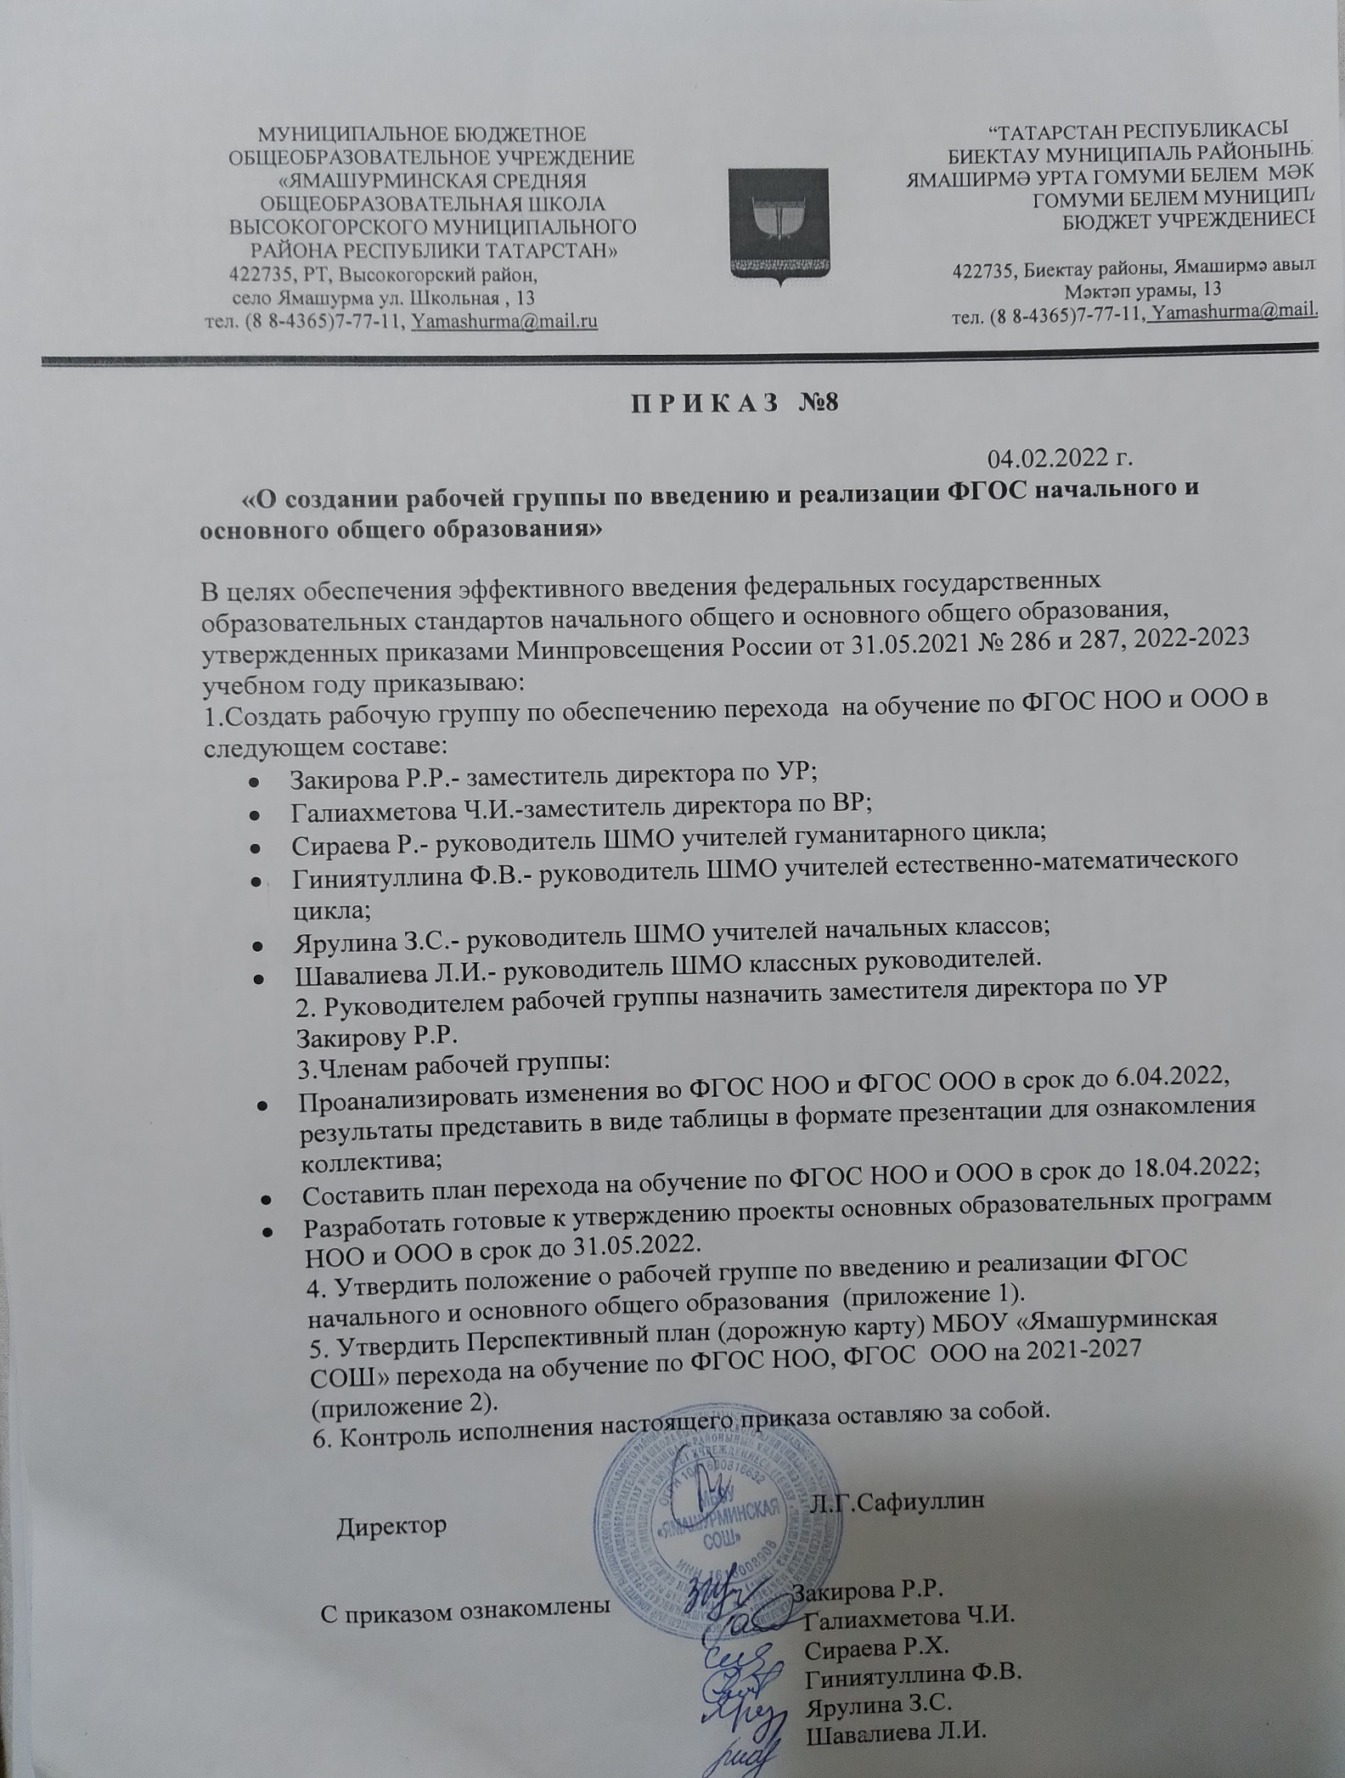

МУНИЦИПАЛЬНОЕ БЮДЖЕТНОЕ ОБЩЕОБРАЗОВАТЕЛЬНОЕ УЧРЕЖДЕНИЕ «ЯМАШУРМИНСКАЯ СРЕДНЯЯ ОБЩЕОБРАЗОВАТЕЛЬНАЯ ШКОЛА ВЫСОКОГОРСКОГО МУНИЦИПАЛЬНОГО РАЙОНА РЕСПУБЛИКИ ТАТАРСТАН»  422735, РТ, Высокогорский район,  село Ямашурма ул. Школьная , 13  тел. (8 8-4365)7-77-11, Yamashurma@mail.ru |  | “ТАТАРСТАН РЕСПУБЛИКАСЫ  БИЕКТАУ МУНИЦИПАЛЬ РАЙОНЫНЫҢ  ЯМАШИРМӘ УРТА ГОМУМИ БЕЛЕМ МӘКТӘБЕ” ГОМУМИ БЕЛЕМ МУНИЦИПАЛЬ БЮДЖЕТ УЧРЕЖДЕНИЕСЕ  422735, Биектау районы, Ямаширмә авылы,  Мәктәп урамы, 13  тел. (8 8-4365)7-77-11, Yamashurma@mail.ru

П Р И К А З № 9

04.02.2022 г.
«О создании рабочей группы по введению и реализации ФГОС начального и основного общего образования»

В целях обеспечения эффективного введения федеральных государственных образовательных стандартов начального общего и основного общего образования, утвержденных приказами Минпровсещения России от 31.05.2021 № 286 и 287, 2022-2023 учебном году приказываю:
1.Создать рабочую группу по обеспечению перехода на обучение по ФГОС НОО и ООО в следующем составе:
- Закирова Р.Р.- заместитель директора по УР;
- Галиахметова Ч.И.-заместитель директора по ВР;
- Сираева Р.- руководитель ШМО учителей гуманитарного цикла;
- Гиниятуллина Ф.В.- руководитель ШМО учителей естественно-математического цикла;
- Ярулина З.С.- руководитель ШМО учителей начальных классов;
- Шавалиева Л.И.- руководитель ШМО классных руководителей.
2. Руководителем рабочей группы назначить заместителя директора по УР Закирову Р.Р.
3.Членам рабочей группы:
- Проанализировать изменения во ФГОС НОО и ФГОС ООО в срок до 6.04.2022, результаты представить в виде таблицы в формате презентации для ознакомления коллектива;
- Составить план перехода на обучение по ФГОС НОО и ООО в срок до 18.04.2022;
- Разработать готовые к утверждению проекты основных образовательных программ НОО и ООО в срок до 31.05.2022.
4. Утвердить положение о рабочей группе по введению и реализации ФГОС начального и основного общего образования (приложение 1).
5. Утвердить Перспективный план (дорожную карту) МБОУ «Ямашурминская СОШ» перехода на обучение по ФГОС НОО, ФГОС ООО на 2021-2027 (приложение 2).
6. Контроль исполнения настоящего приказа оставляю за собой.

Директор Л.Г.Сафиуллин

С приказом ознакомлены Закирова Р.Р.
Галиахметова Ч.И.
Сираева Р.Х.
Гиниятуллина Ф.В.
Ярулина З.С.
Шавалиева Л.И.

